Физическая культура 1-4 класс
учитель физической культуры Зеленкова Н.С. сайт
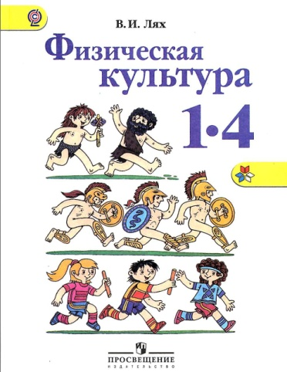
Дорогой друг!
Изучая школьный предмет «Физическая культура» ты узнаешь: когда и как возникла физкультура и спорт, как заниматься физическими упражнениями, чтобы принести своему организму только пользу, как развивать силу, быстроту, выносливость, гибкость и другие физические качества, научишься играть в различные подвижные и спортивные игры!
Тебе будет полезно узнать, как устроен твой организм, как правильно питаться, для чего надо соблюдать режим дня и правила личной гигиены.
Помни, чтобы овладеть сложными движениями, надо много и терпеливо тренироваться. Только тогда ты лучше узнаешь себя, свои возможности, станешь увереннее и веселее, лучше подготовишься к учебе в следующих классах!

Воспользуйся полезными ссылками на интернет ресурсы для занятий физической культурой! Удачи!
- Здесь можно скачать учебник В.И. Лях «Физическая культура 1-4 класс» Скачать
- Правила Т.Б на уроке физической культуры просмотр
- Портфолио по физической культуре 1-4 класс скачать
- Информация об Олимпийских играх:
- «Википедия» свободная энциклопедия просмотр
- Развивающий мультфильм «История Древней Греции» видео
- Зарождение Олимпийских игр видео
- Возрождение Олимпийских игр видео
- Олимпийские игры 2014 г. Сочи официальный сайт
- Эстафета Олимпийского огня 2014 видео
5. Твой организм:
- развивающий мультфильм «Анатомия для детей» видео
- профилактика нарушений осанки (презентация) просмотр
- закаливание организма (презентация) просмотр
- правильное питание (презентация) просмотр
- режим дня (презентация) просмотр
- гимнастика для глаз видео
- гимнастика для развития ума видео
- гимнастика для развития памяти видео
- профилактика плоскостопия видео
- комплекс ОРУ в игровой форме выпуски телевизионной программы «Прыг скок команда» видео
- комплекс утренней зарядки видео
6. Подвижные игры:
- урок физической культуры на котором представлено множество игр от простых до подводящих к спортивным играм видео
- подвижные игры для детей (правила игр) просмотр
7. Йога на уроках физической культуры просмотр
Йога для детей видео
Видеоклипы для детской релаксации, колыбельное видео просмотр
8. Физминутка «Смешарики» скачать
Большое количество физминуток имеется возможность для скачивания просмотр

9. Интернет ресурсы о физической культуре:
- «Физкультура всем» сайт
- «ФизкультУРА» сайт
- Сайт учителей физической культуры «Физкультура на 5» сайт
- «О физкультуре.ру» сайт

